Муниципальное казённое общеобразовательное учреждение
«Лицей № 7 г.Усть-Джегуты»

Циклограмма
деятельности заместителя директора по учебно-воспитательной работе Бобровой Светланы Федоровны по контролю обучения на дому

2020-2021 учебный год

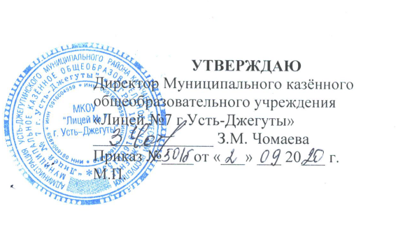

№ | Содержание работы | Сроки исполнения
1 | Разработка нормативных правовых актов | Август-сентябрь
2 | Уточнение списков детей-инвалидов, учащихся, обучающихся на дому по классам | Август-сентябрь
3 | Уточнение списков учителей-предметников, осуществляющих обучение на дому | Август-сентябрь, в течение года
4 | Оформление документов учащихся, обучающихся на дому | Август-сентябрь, в течение года
5 | Проверка личных дел учащихся. | сентябрь
6 | Проверка рабочих программ учителей-предметников, осуществляющих обучение на дому | Сентябрь - по мере необходимости
7 | Уточнение расписания занятий | Сентябрь - по мере необходимости
8 | Обеспечение учащихся, обучающихся на дому, учебниками | Сентябрь - по мере необходимости
9 | Консультации с родителями по вопросам обучения и воспитания | Сентябрь - по мере необходимости
10 | Заседание комиссии по переводу учащихся на индивидуальное обучение | Сентябрь- по мере необходимости
11 | Мониторинг образовательной деятельности | В течение года
12 | Совещание с учителями-предметниками, работающими с детьми-инвалидами | В течение года
13 | Сбор и анализ информации по введению ФГОС ОВЗ | В течение года
14 | Заполнение журналов по индивидуальному обучению | В течение года
15 | Консультационная поддержка процесса введения ФГОС ОВЗ | В течение года
16 | Проверка журналов по индивидуальному обучению, тетрадей обучающихся, дневников | В течение года
17 | Контроль за преподаванием предметов | В течение года
18 | Посещение детей, обучающихся на дому | 2 раза в четверть
19 | Наблюдение за выполнением учебных программ | В течение года
20 | Оформление информационно-аналитических документов | Ежемесячно
 | Предварительные итоги | 3-я неделя месяца
21 | Контроль за работой учителей-предметников | В течение года
22 | Прием родителей по вопросам учебно - воспитательной деятельности | 1 раз в месяц
23 | Беседы с классными руководителями о работе с детьми, обучающимися на дому | 1 раз в месяц
24 | Индивидуальная работа с учащимися (просмотр тетрадей, беседы с учащимися) | 1 раз в месяц
25 | Проверка журналов (объективность выставления оценок за четверть, правильность оформления журналов), дневников, тетрадей. | 1 раз в
26 | Собеседование с учителями по выполнению программного материала | В течение года
27 | Вовлечение детей, обучающихся на дому в общественную жизнь лицея | В течение года

